**Přirozený výkon**

U ideálního vedení zanedbáváme svod a činný odpor

Ppř = U2/Zv



při přenosu přirozeného výkonu jsou velikosti napětí na začátku a na konci vedení stejné

Platí: P > Pprir, pak Uf1 > Uf2

P < Pprir, pak Uf1< Uf2

**Ferantiho jev**

Při stavu naprázdno je vedení zatíženo pouze příčnými kapacitními admitancemi.

Při tomto stavu dochází k tzv. Ferantiho jevu, tj. napětí na konci vedení je výrazně větší než na začátku.

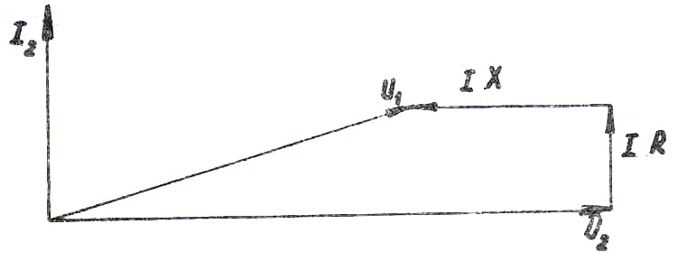

**Přepětí**

= každé napětí vetší než amplituda nejvyššího napětí soustavy

**Vlny na vedení**

Přepěťové jevy se projevují vždy jako vlny napětí a vlny proudu, které se šíří po vedení.

Rázová vlna napětí – jednosměrná vlna, vzrůstající rychle bez podstatných kmitů na nejvyšší hodnotu a pak pomaleji klesající k nule.

Normální rázová vlna napětí pro zkoušení přístrojů má hodnoty 1,2/50 µs.

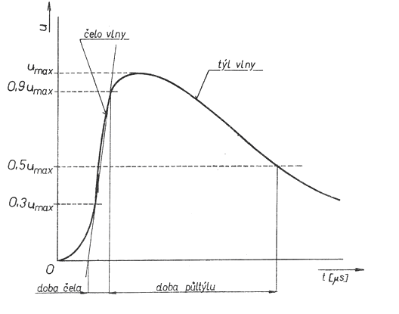

**Druhy přepětí**

1. přepětí provozní, způsobená náhlou změnou stavu sítě – vnitřního původu
2. přepětí atmosferická – vnějšího původu

